Presseinformation

EMV-Schutzschläuche mit hohem Abschirmfaktor

Moderne Produktionsanlagen sind auf eine störungsfreie Signal- und Datenübertragung angewiesen. Zur Absicherung der Signalqualität gegen elektromagnetische Störungen führt FLEXA, Spezialist für Kabelschutztechnologie, Schutzschläuche mit EMV-Schirmung im Portfolio. Die beiden aus verzinntem Kupferdrahtgeflecht gefertigten Modellreihen HG-CU und SPR-CU-AS verfügen über einen Abschirmfaktor bis 30 MHz nach EN 50289-1-6 bis zu 80 dB. Ihre Einsatzbereiche umfassen den Maschinen-, Anlagen- und Fahrzeugbau, Schienenfahrzeuge, den Schiffbau, die Industrieautomation sowie EMV-Anwendungen. Die in zwölf Varianten erhältlichen Geflechtschläuche der Modellreihe HG-CU eignen sich ideal zur Kabelbündelung. Das Schlauchgeflecht besteht aus rund geflochtenen, verzinnten Kupferdrähten mit doppelter Kreuzung in verschiedenen Flechtwinkeln und weist eine Bedeckung von über 85 Prozent auf. Je nach Geflechtskonstruktion lässt sich der Schlauchdurchmesser durch axiales Aufstauchen auf das Zweifache verdichten, um das Einziehen von Kabeln zu erleichtern. Darüber hinaus schützt die Produktlinie vor heißen Spänen und ist für Temperaturen zwischen -50 °C und +250 °C zugelassen. Eine besonders robuste, extrem belastbare Lösung stellen die Metallschutzschläuche der Baureihe SPR-CU-AS dar. Die gemäß DIN EN IEC 61386-23 auf Flexibilität, Festigkeit und Temperaturbeständigkeit geprüfte Serie zeichnet sich durch hohe Zug-, Verdreh- und Biegefestigkeit aus. Das wendelgewickelte S-Profil sorgt dafür, dass der Schlauch während des Einsatzes seine schirmenden Eigenschaften behält und sich nicht aufdreht. FLEXA liefert diese für einen Temperaturbereich zwischen -50 °C und +250 °C ausgelegten Schutzschläuche in acht Varianten mit Außendurchmessern von 10 mm bis 56 mm.

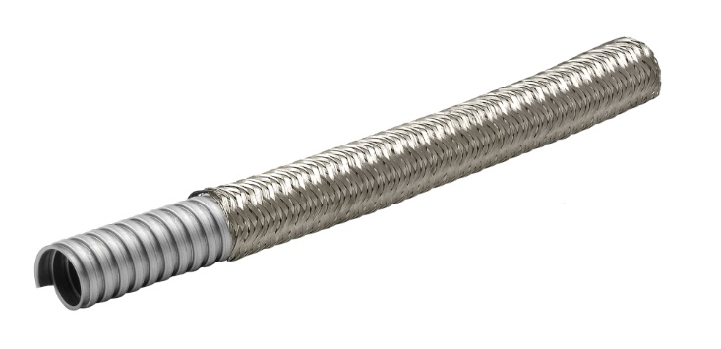

Bild: Die EMV-geschützten Metallgeflechtschläuche von FLEXA erreichen einen hohen Abschirmfaktor bis 30 MHz nach EN 50289-1-6.

Bilder: | SPR-CU-AS_2000.jpg | Zeichen: | 1.760
Dateiname: | 202606057_PM1_emv-schutzschlaeuche.docx | Datum: | 16.06.2026
Tags: | FLEXA, Kabelschutz, EMV-Abschirmung, Metallschutzschlauch, Kupferdrahtumflechtung, Elektromagnetische Störungen, EN 50289-1-6, DIN EN IEC 61386-23, Abschirmfaktor, Hochfrequenz, Maschinenbau, Fahrzeugbau, Schiffbau, Schienenfahrzeuge, Elektroanlagen, EMV-Anforderungen, Kabelschutztechnologie

Über FLEXA
Die 1947 als „Steinheimer Metallschlauch Fabrik“ gegründete FLEXA GmbH & Co. KG hat sich als inhabergeführtes Familienunternehmen international etabliert. Das Portfolio des Spezialisten für Kabelschutztechnologie umfasst Leitungsschutzschläuche aus Kunststoff und Metall inklusive passender Anschlusskomponenten in allen gängigen Gewindeformen sowie Energieführungsketten, Absauge- und Förderschlauchsysteme. FLEXA beliefert verschiedenste Branchen vom Maschinenbau und der Industrieautomation über die Medizin- und Sensortechnik, den Schienenfahrzeug- und Elektroanlagenbau bis zur Elektromobilität und der Windenergie. Mit den Schutzschläuchen lassen sich bspw. Datenleitungen vor elektromagnetischen Einflüssen abschirmen, Lichtwellenleiter vor Beschädigung schützen oder in hygienisch sensiblen Bereichen eine einfache Desinfizierung gewährleisten. Die Produkte sind lösemittelresistent, flüssigkeitsdicht, lebensmittelecht, UV-beständig, kunststoffummantelt oder mit Stahldraht umflochten. Je nach Ausführung halten sie extremen Temperaturen bis zu -60 °C und +600 °C stand und bieten einen IP-Schutz bis Klasse 69K.

Kontakt:  FLEXA GmbH & Co  Produktion und Vertrieb KG  Thomas Reising  Leiter Marketing  Darmstädter Straße 184  63456 Hanau-Steinheim  Tel.: +49 6181 / 677-0  Fax: +49 6181 / 677-277  E-Mail: info@flexa.de  Internet: www.flexa.de | gii die Presse-Agentur GmbH  Christburger Straße 41  10405 Berlin  Tel.: +49 30 / 538 965 - 0  E-Mail: info@gii.de  Internet: www.gii.de

